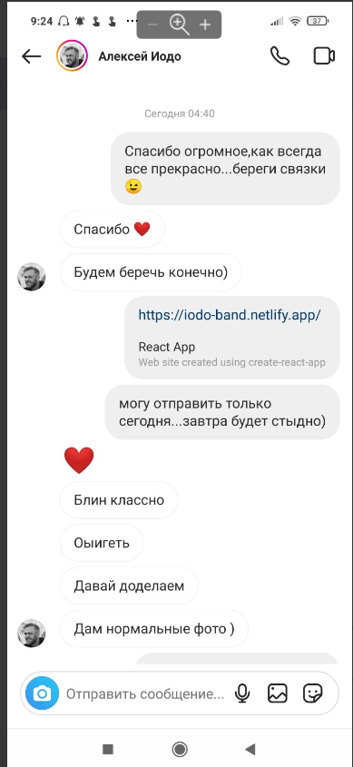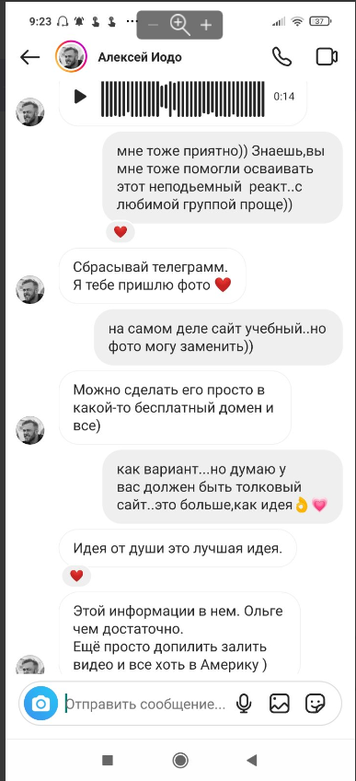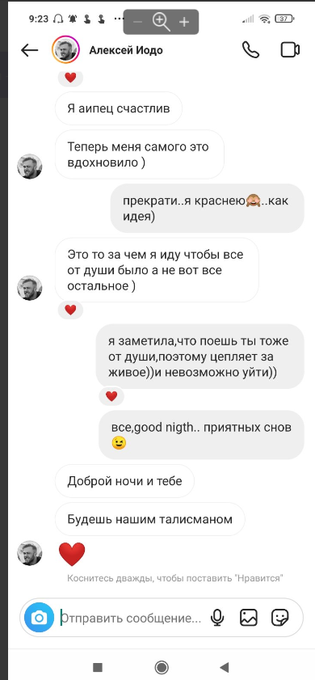



**Кавер группа «Luxury Band»** - невероятный московский шоу-бэнд, выступающий на самых значимых событиях, будь то **свадьбы, корпоративы, банкеты, дни города** и прочие праздники «с размахом». Музыканты кавер группы исполняют 100% живую музыку, а их харизме и виртуозности позавидовали бы многие артисты. Чтобы заказать выступление и пригласить музыкантов на свой праздник - просто позвоните нам!

Кавер-группа Luxury band — это **топовый коллектив на любой ваш праздник**: свадьбу, юбилей, Новый год.

Бешеная энергетика группы, артистичность исполнителей и, конечно же, сногсшибательный вокал — это 100% составляющие успеха вашего ивента. Музыка Luxury band – это сочетание яркого и техничного тенора (Семен) и выразительного женского тембра с широким диапазоном (Мария). В совокупности с живым инструментальным сопровождением это позволяет артистам предлагать разнообразный репертуар. Музыканты одинаково легко исполнят поп- и рок-хиты 80-х либо суперсовременные треки, споют на русском, английском, французском, итальянском, испанском и других языках.

Фарш Cover Band сразу попадает в сердце — вы уже не сможете как прежде слушать любимую музыку. Это мощный звук, уникальные инструменты и профессиональный подход.

**ПОЧЕМУ НАС ВЫБИРАЮТ?**

Вы можете десятки раз услышать знакомую песню в привычном исполнении «гитара-барабан», но лишь однажды, услышав ее виртуозное исполнение на классических инструментах — виолончель, скрипка, альт, труба и барабаны — вы подарите себе незабываемое впечатление.

Более 100 песен в репертуаре

Каждый участник коллектива – профессиональный музыкант с опытом работы в разных жанрах: классика, рок, джаз, блюз, популярная музыка, танго. Хотите что-нибудь необычное и эксклюзивное?

Мы составим программу, которая покорит каждого гостя. Гарантируем, скучно точно не будет!

авторские аранжировки

Такого исполнения любимых песен вы еще не слышали! Безграничная любовь к музыке и профессиональный творческий подход позволяют нам создавать невероятно мощные и стильные аранжировки. Знакомые произведения откроются вам с новой неожиданной стороны!

Классическое образование

Московская государственная консерватория, обучение в Германии по профилю Professional Perfomance, участие в международных классических мастер-классах – это далеко не полный список профессиональных достижений музыкантов коллектива. Без преувеличения, музыка – не просто наша работа, это наша жизнь.

Профессиональная гибкость

Настроение гостей и успех праздника зависят от работы всей команды. Мы легко находим подход к каждому участнику и совместными усилиями с организатором и режиссером-постановщиком создаем настоящее шоу высокого уровня.

Интерактив

Не каждый талантливый музыкант способен удержать внимание зрителей. Работа с гостями – это мастерство, которому тоже нужно учиться. Мы научились, и умеем работать со зрителями легко, весело и профессионально.

Кавер-группа с мужским вокалом ФАРШ Band – это стильно, вкусно, феерично и по-настоящему зажигательно! И да, это то, что вам нужно!



Овчинникова Анна Являясь свадебным организаторов часто встаю перед выбором какую кавер-группу подобрать той или иной паре. Как не ошибиться в разнообразии различных коллективов? Как выбрать ту «самую», что сможет создать настроение веселья и счастья? Так вот уважаемые молодые, если вы еще сомневаетесь выбирать ли вам кавер-группу Brilliant Band, однозначно ДА!!! Вместе с группой 8.07.2017 мы работали на чудесной свадьбе двух влюбленных. Уже на этапе согласования всех деталей предстоящей свадьбы сложилось полное взаимопонимание. Вы невероятные и потрясающие, настроение которые вы создали у гостей при первом же выходе просто фантастическое! Спасибо Вам огромное от меня и всей команды. С большим удовольствием буду вас рекомендовать!

Ульянова Анна Не часто пишу отзывы ,но тут не смогла пройти мимо ! От лица организаторов свадьбы и всех гостей,хотелось бы выразить огромную благодарность кавер- группе “Brilliant band” за прекрасную работу ! Безумно профессиональный коллектив ,шикарный вокал , звук,внешний вид группы-все на высшем уровне ! Ребята все очень общительные , и при сложных ситуациях всегда идут на встречу ) Спасибо вам огромное за это ! Очень будем ждать ещё вас на наших мероприятиях !!!

Чернавцева Арина Выражаю огромную благодарность коллективу Brilliant band и особенно Михаилу! Ребята отлично отыграли на юбилее компании ИКСтайл, помогали оперативно решать все вопросы. Очень профессиональный подход и отличное качество работы от и до. Отдельно хочу отметить, что мероприятие затянулось, и музыканты без всяких проблем отыграли позже оговоренного. Больше всего понравилось то, что группа взяла на себя решение всех вопросов, связанных с оборудованием и выступлением. С нашей стороны решать и регулировать ничего не пришлось! Всё решалось группой напрямую и собственными силами. Что понравилось: Над чем нужно поработать:

Манин Руслан Работал с ребятами в одном концерте в г.Когалым в сентябре на Дне Нефтяника в компании “Лукойл”. Выступали перед г-ном Собяниным и г-ном Аликберовым. Концерт был крайне ответственный. Ребята “зажгли”. Отличное исполнение, отлично держатся на сцене, очень быстро смогли подстроиться по репертуару и исполнили композиции, которые хотел услышать заказчик. Рекомендую как профессиональный и яркий музыкальный коллектив!

**Немного интересных и важных пунктов для знакомства с командой**

**ТОЛЬКО профессиональные музыканты,**

выпускники лучших вузов страны, участники множества проектов и фестивалей, работающие и гастролирующие с популярными звездами. Наши музыканты стояли на одной сцене с мировыми звездами- Миррей Матье, Андреа Бочелли, Жераром Депардье и Гораном Бреговичем.

**Один из лучших саксофонистов Москвы,**

постоянный участник коллектива, выпускник РАМ им. Гнесиных, универсальный музыкант (сопровождение выступления группы, популярных артистов - Заслуженная артистка РФ Зара, Народная артистка РФ Валерия, Сергей Лазарев и т.д., а также записи, welcome - зоны, фуршеты, преподавательская деятельность - высшая категория)

**Барабанщик -**

играет в группе «Город 312», выступает с Нодаром Ревия, постоянный участник шоу «Уральские пельмени, а также коллектива Заслуженной артистки РФ Зары, выпускник РАМ им. Гнесиных

**Гитарист -**

постоянный и многолетний участник популярной группы «Градусы»!

**Пианист -**

виртуоз, член Союза композиторов, выпускник ГК им. Чайковского, участвовал в съемках на 1 канале с Ю. Савичевой и т.д.

**Басист -**

выпускник РАМ им. Гнесиных, имеющий опыт работы с множеством популярных артистов;

**Оптимизированный репертуар,**

тщательно подобранный с учетом опыта, самые любимые хиты на любой вкус с возможностью выбора;

**Яркие и харизматичные вокалисты -**

участники различных проектов, имеющие большой опыт работы и гастролей с популярными артистами, но самое важное, что стоит про них знать: он - интеллигентная мощь с широчайшим диапазоном, а еще он невероятно схож с одним очень известным футболистом, а она - шикарная красотка-«зажигалка» с эксклюзивным, бархатным, узнаваемым тембром и обворожительной улыбкой!

**Возможность предоставить все необходимое оборудование**

и звукорежиссера по приятным ценам;

**Интересные условия**

для организаторов и агенств!

**КАК МЫ РАБОТАЕМ:**

**1. ПОЗВОНИТЕ ИЛИ НАПИШИТЕ НАМ**

в whatsapp, telegram, или оставьте сообщение на сайте в форме связи.  
Мы проверим дату, ответим на все интересующие вопросы, уточним детали и поможем с выбором наиболее подходящего варианта, который вам понравится на все 100%

Согласовываем райдеры, пожелания, возможности площадки. Когда все детали и варианты утверждены, группа бронирует дату (Удобные и комфортные условия!)

**2. БРОНИРУЕМ ДАТУ**

Составим трек-лист с учетом ваших пожеланий, исходя из опыта, посоветуем беспроигрышные композиции, которые точно раскачают ваших гостей! При вашем желании подберем музыкальное сопровождение для первого танца или совместного исполнения с группой (приятный бонус для виновников торжества)

**3. ПОДБИРАЕМ РЕПЕРТУАР**

Минимум за 2 часа устанавливаем оборудование, отстраиваем звук.

**4. ПРОВОДИМ САУНД-ЧЕК**

Мы заполняем все пространство музыкой, танцами, радостью и самыми приятными эмоциями, а вы наслаждаетесь праздником!

5. Зажигаем по-максиму

Мы заполняем все пространство музыкой, танцами, радостью и самыми приятными эмоциями, а вы наслаждаетесь праздником!

КОНТАКТЫ

<https://kmusicband.com/#about>

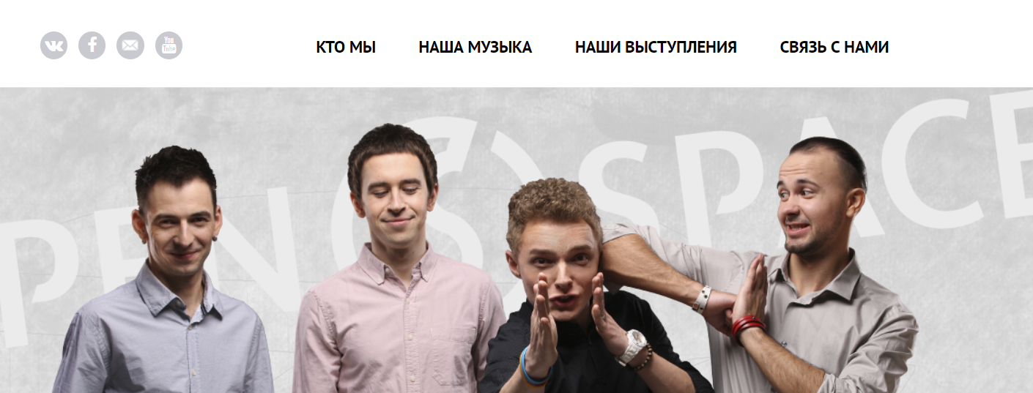

IODO BAND

Музыкант/группа

•Группа на ваш праздник  
•Современные хиты  
•Вокалист [@lex_iodo](https://www.instagram.com/lex_iodo/)  
•Гитара [@_vavaz](https://www.instagram.com/_vavaz/)  
•Басс [@dzmitriy.varonin](https://www.instagram.com/dzmitriy.varonin/)  
•Клавиши [@__keymaster__](https://www.instagram.com/__keymaster__/)  
•Барабаны [@alexeyshaban](https://www.instagram.com/alexeyshaban/)